Группа 8ПК 1 подгруппа Тема 165-166 Метание мяча, гранаты. Подвижная игра.
Задание: изучить данный материал, законспектировать его в тетради, прислать фото отчет.

Техника метания мяча (гранаты)
Для правильного и точного броска необходимо правильное держание снаряда.
Гранату держат так, чтобы ее ручка своим основанием упиралась в мизинец, согнутый и прижатый к ладони, а остальные пальцы плотно охватывали ручку гранаты. При этом большой палец может располагаться как вдоль оси гранаты, так и поперек (рис. 1).
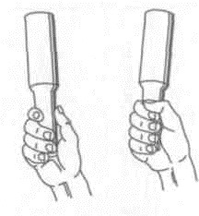Рис. 1. Держание гранаты
Мяч удерживается фалангами пальцев метающей руки. Три пальца размещены как рычаг, сзади мяча, а мизинец и большой палец поддерживают мяч сбоку (рис. 2).
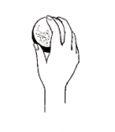Рис. 2. Держание мяча
Для обучения технике держания и выбрасывания снаряда последовательно исюльзуются следующие упражнения:
- ноги на ширине плеч, вес тела преимущественно на передней части стоп, рука с малым мячом впереди над плечом, согнута в локтевом суставе, свободная опущена вниз. Имитация броска последовательным и непрерывным выпрямлением руки вперед —вверх (без перерыва 8—10 раз). Затем рука продолжает двигаться вниз, в сторону, назад и до исходного положения;
- из того же исходного положения бросить малый мяч в пол и поймать его после отскока;
- то же, но метание малого мяча в стену, а затем в мишень (круг диаметром 1 м, расположенный на высоте 2,5 м) с расстояния 3 —5 м (рис.3).
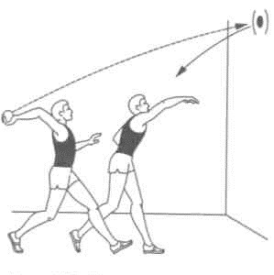Рис. 3. Метание мяча в цель
Цель этих упражнений — овладеть движением руки хлестообразным рывком, научиться расслаблять мышцы руки, точно проносить ее над плечом и последовательно выпрямлять вперед — вверх в направлении броска.

Метание мяча с места
К метанию гранаты и мяча с места следует приступать после того, как у занимающихся отработаны и закреплены мышечные движения грудью вперед и хлестообразные движения метающей руки при хорошей опоре на ногах. Эти ощущения создаются при помощи следующих упражнений:
- имитация заключительного усилия при метании снаряда, стоя левым боком в сторону метания, левая нога находится впереди, держась правой рукой за резиновый жгут (ленту, эспандер), закрепленный на уровне плеча за гимнастическую стенку;
- метания малого мяча (набивного мяча) в стену из исходного положения, сидя на гимнастической скамейке: двумя руками; одной рукой с предварительным поворотом туловища вправо;
- имитация финального усилия с помощью партнера (преподавателя), стоя левым боком в сторону метания, левая нога стоит впереди, стопа повернута носком внутрь под углом 45°, правая нога находится в согнутом положении. Преподаватель (партнер), держа занимающегося за кисть правой руки, подталкивает его под лопатку вперед, дает почувствовать работу мышц в этом положении (рис. 4);
- имитация входа в положение «натянутого лука». Стоя левым боком к гимнастической стенке, правой рукой захватить снизу рейку на уровне плеча, левой — впереди рейку хватом сверху на уровне плеч. Выход в положение «натянутого лука» осуществлять за счет усилия правой ноги, мышц таза и туловища;
- стоя правым боком у гимнастической стенки, правой рукой хватом снизу взяться за решетку на уровне плеча. Поворачивая и выпрямляя правую ногу, таз вперед—вверх, повернуться налево;
- метание снаряда вперед—вверх. Стоя левым боком в сторону метания, согнуть правую ногу, повернуть туловище направо и развернуть ось плеч.
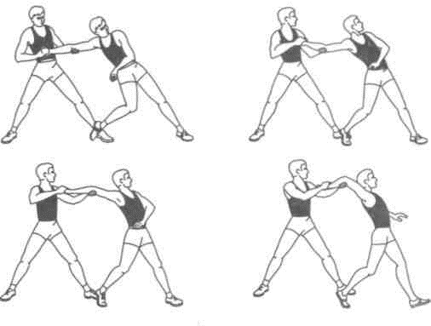Рис. 4. Имитация финального усилия с партнером

Метанию гранаты (мяча) с бросковых шагов
Для отработки данного вида бросков целесообразно выполнять следующие упражнения:
- метание гранаты (мяча) с одного шага. Поставить левую ногу в положение шага для метания с места, с поворотом туловища в направлении броска прийти в положение «натянутого лука»;
- имитация выполнения скрестного шага. Стоя левым боком к направлению броска, выпрямленная правая рука отведена назад и находится на уровне плеча. Вес тела — на правой согнутой ноге, левая нога выпрямлена и поставлена на опору на расстоянии 2,5 — 3 стоп от правой, а левая рука — перед грудью. Сделать легкий скачок с левой ноги на правую с постановкой левой ноги на опору;
- выполнение скрестных шагов правой ногой, после чего левую ногу поставить в положение шага и выполнить бросок гранаты или мяча. Упражнение выполняется под счет преподавателя;
- имитация выполнения скрестного шага с помощью преподавателя или опытных занимающихся. Во время выполнения данного упражнения обучающегося удерживают за правую выпрямленную руку. Это делается для того, чтобы ноги обгоняли туловище (Рис.5);
- метание снарядов с бросковых шагов в цель. Цель расположена на расстоянии 10—12 м от линии броска.
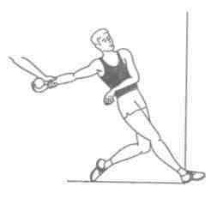Рис. 5. Имитация «скрестных» шагов с партнером

Техника выполнения разбега и отведения гранаты (мяча)
Применяются несколько вариантов выполнения бросковых шагов и способов отведения снаряда. Рассмотрим их.
1 вариант: метание с 4 бросковых шагов с отведением гранаты (мяча) на 2 шага способом «прямо —назад»
2 вариант: метание с 4 бросковых шагов с отведением снаряда на 2 шага способом «дугой вверх—назад»
3 вариант: метание с 4 бросковых шагов с отведением снаряда на 2 шага способом «вперед —вниз —назад»
4 вариант: метание с 5 бросковых шагов с отведением мяча на 3 шага способом «вперед —вниз —назад».
Первый вариант больше подходит девушкам, обладающим большой подвижностью в плечевых суставах. Наиболее распространенным вариантом является третий. Обучение способам отведения снаряда следует начинать с положения «стоя на месте» при помощи упражнений:
- имитация отведения снаряда на 2 шага ходьбы. Занимающиеся, стоя в шеренге, держат гранату (мяч) над плечом. Отведение снаряда производится на 2 шага под команду преподавателя, а затем самостоятельно;
- выполнение имитации отведения гранаты (мяча) в ходьбе, а затем в беге. Выполнять на 2 шага — отведение и на 2 шага — возвращение;
- отведение снаряда на 2 шага способом «вперед — вниз — назад» с последующим выполнением скрестного шага и шага левой ногой, т.е. выполнение 4 бросковых шагов в целом и приход в исходное положение перед броском без метания и с выполнением метания (рис. 6).
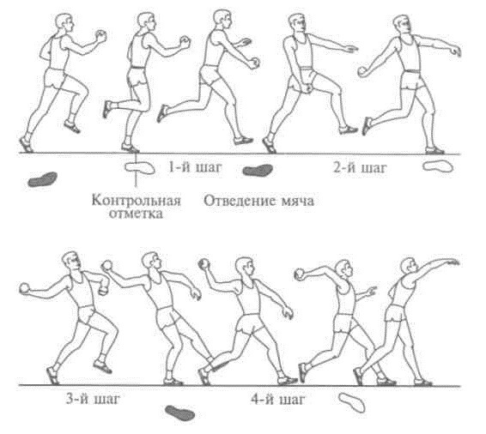Рис. 6. Отведение мяча (гранаты) способом «вперед-вниз-назад»

Технике метания гранаты (мяча) с полного разбега
Для этого применяются следующие упражнения:
- из исходного положения, стоя лицом по направлению метания, левая нога находится впереди, снаряд — над плечом, производятся подход и попадание левой ногой на контрольную отметку, в сочетании с отведением гранаты (мяча);
- то же, но с добавлением выполнения скрестного шага;
- то же, но с выполнением бросков, акцентируя ускорение И ритм бросковых шагов после контрольной отметки и обращая внимание на согласованность движений ног, туловища, рук в фазе выполнения финального усилия.
Перечисленные упражнения выполняются с 6 — 8 шагов разбега, сначала с небольшой скоростью, а затем, по мере освоения правильных движений, необходимо увеличивать длину и скорость разбега до контрольной отметки. Длина разбега — путь пробегания от контрольной отметки в обратном направлении по отношению к метанию. В исходном положении перед разбегом занимающиеся встают левой ногой на контрольную отметку, граната (мяч) над плечом. Разбег начинается с правой ноги. На месте постановки ноги делается отметка. Повторными пробежками уточняется длина первой части разбега. Затем занимающиеся встают левой ногой на эту отметку лицом по направлению метания и проводят разбег в Целом. Коррекция разбега осуществляется повторными пробежка-Ми без броска и с броском снаряда.
